Мастер –класс с родителями: «Светоотражающие элементы и безопасность детей на проезжей части»
Цель мастер-класса:
Организация взаимодействия воспитателей и родителей по вопросам профилактики детского дорожно-транспортного травматизма; пропаганда правил безопасного поведения на улицах с использованием средств безопасности (световозвращатели); повышение культуры участников дорожного движения
Задачи:
• Доведение до родителей информацию об уровне детского дорожно-транспортного травматизма, анализ причин и условий, способствующих совершению ДТП с участием детей и подростков, в том числе с детьми-пешеходами и в тёмное время суток
• Ознакомление родителей с правилами и способами применения световозвращателей.
• Изготовление световозвращающих элементов для использования детьми и взрослыми с целью предотвращения ДТТ
• Формирование чувства ответственности родителей за безопасность детей на проезжей части.
Материалы:
круг, квадрат, овал; шаблоны фигурок из картона, смайлики, светоотражающая лента, клей-карандаш, ножницы, карандаш, тесьма, нитки с иголкой, дырокол
Ход мастер-класса
Вступительная беседа «Светоотражатель - наш друг и помощник»
Самое дорогое у человека – это жизнь. А жизнь ребёнка вдвойне дорога, потому что он ещё только делает первые шаги в сложном мире, постигает все новое и неизведанное. Необходимо помнить о воспитании грамотного пешехода с детства. Чтобы ребёнок не нарушал правила дорожного движения, он должен не просто их знать - у него должен сформироваться навык безопасного поведения на проезжей части. Наглядный пример родителей – лучший урок для ребёнка.
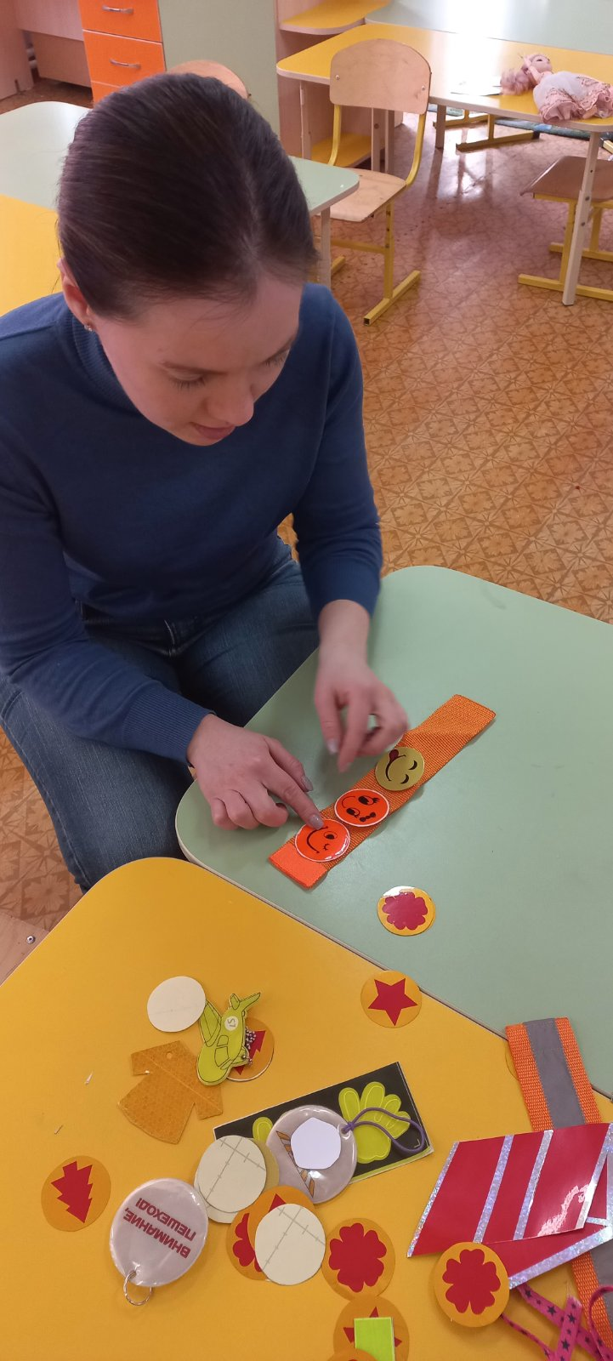
По статистике, в тёмное время суток происходит большая часть ДТП с участием пешеходов, основной процент которых представляют дети. Одним из факторов увеличения количества ДТП с участием детей явилась невидимость юных пешеходов на проезжей части, особенно в утренние и вечерние часы. Улучшение видимости пешеходов, особенно в условиях недостаточной освещённости, может быть достигнуто с помощью специальных световозвращающих элементов на одежде. Плохо освещенные участки проезжей части– частое явление на наших улицах. В вечернее время суток, неброско одетые пешеходы сливаются с темнотой. Именно поэтому необходимо обязательно оборудовать детскую одежду светоотражателями Светоотражатель – это элемент в одежде (наклейка, брелок, значок, подвеска, вставка, браслет), который обладает высокими световозвращающими свойствами при попадании на него света. Этот светоотражающий элемент необходим для повышения безопасности пешеходов на проезжей части в темное время суток или в условиях плохой видимости. Светоотражатель на одежде ребенка – это реальный способ обезопасить ребенка от травмы в темное время суток на проезжей части . Четыре светоотражателя на одежде пешехода – самый оптимальный вариант. Суть элемента заключается в том, что водитель замечает ребенка с 200- 400 метров, а не с 30 метров, благодаря микропризматической поверхности устройства. Таким образом, водитель имеет больше времени на предотвращение аварийной ситуации, если такая возникает. Уважаемые родители, сейчас мы с вами своими руками сделаем светоотражательный элемент, который может украсить куртку, футболку,
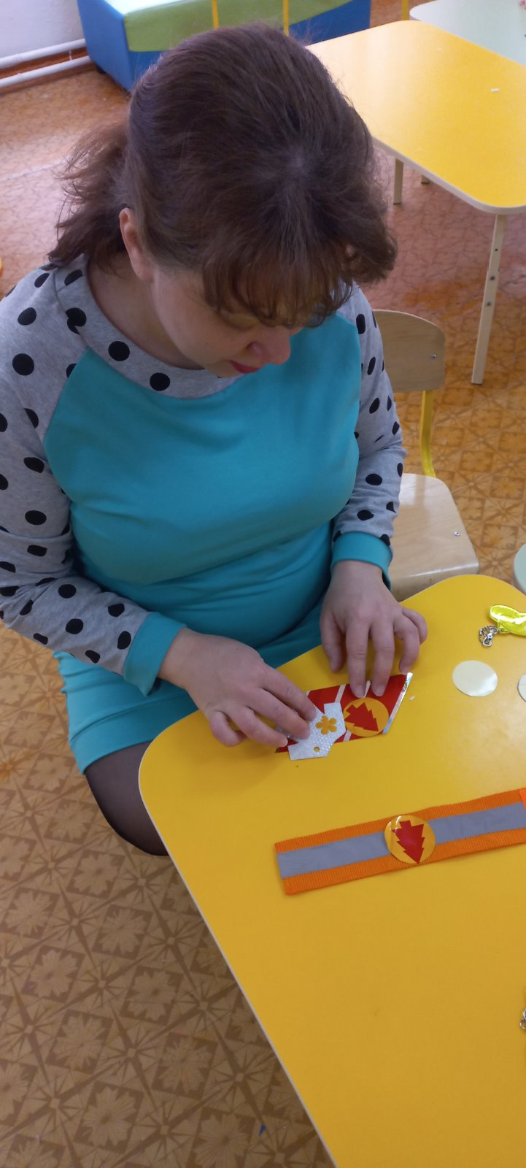
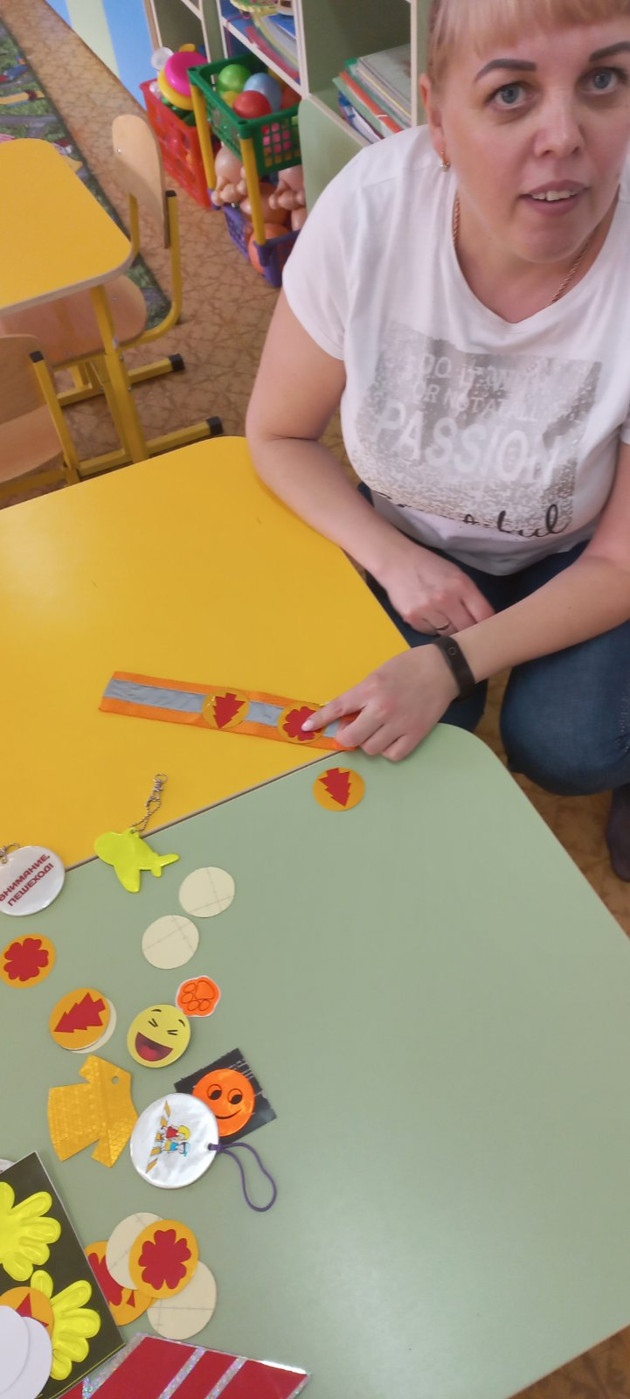
свитер, кофту, сумочку или рюкзак, и поможет ребёнку стать заметнее на проезжей части.
Этапы изготовления:
- Берем готовый шаблон (круг, овал, капля, квадрат и т. д.)
- Далее берем шаблон из картона, накладываем на светоотражающую ленту и обводим карандашом.
- Вырезаем ножницам
-Намазываем клеем.
- Приклеиваем к основе
- Продеваем тесьму.
- Светоотражатель готов.
Несмотря на наличие светоотражателей на одежде, пешеходам необходимо знать и соблюдать правила дорожного движения. Уважаемые родители, научите ребёнка привычке соблюдать правила дорожного движения. Наглядный пример родителей – лучший урок для ребёнка!
Вот и подошёл к концу наш мастер-класс! И сейчас я прошу поделиться о том, насколько полезна для вас была наша сегодняшняя встреча. Обратная связь «Светофор». (Красный сигнал светофора - «мне не понравился мастер-класс, я не увидела ничего нового; зелёный сигнал светофора – «мне понравился мастер-класс, возьму на заметку много новой информации).
Спасибо за участие в мастер-классе.
Не забывайте: «Безопасность детей – обязанность взрослых!»
